- 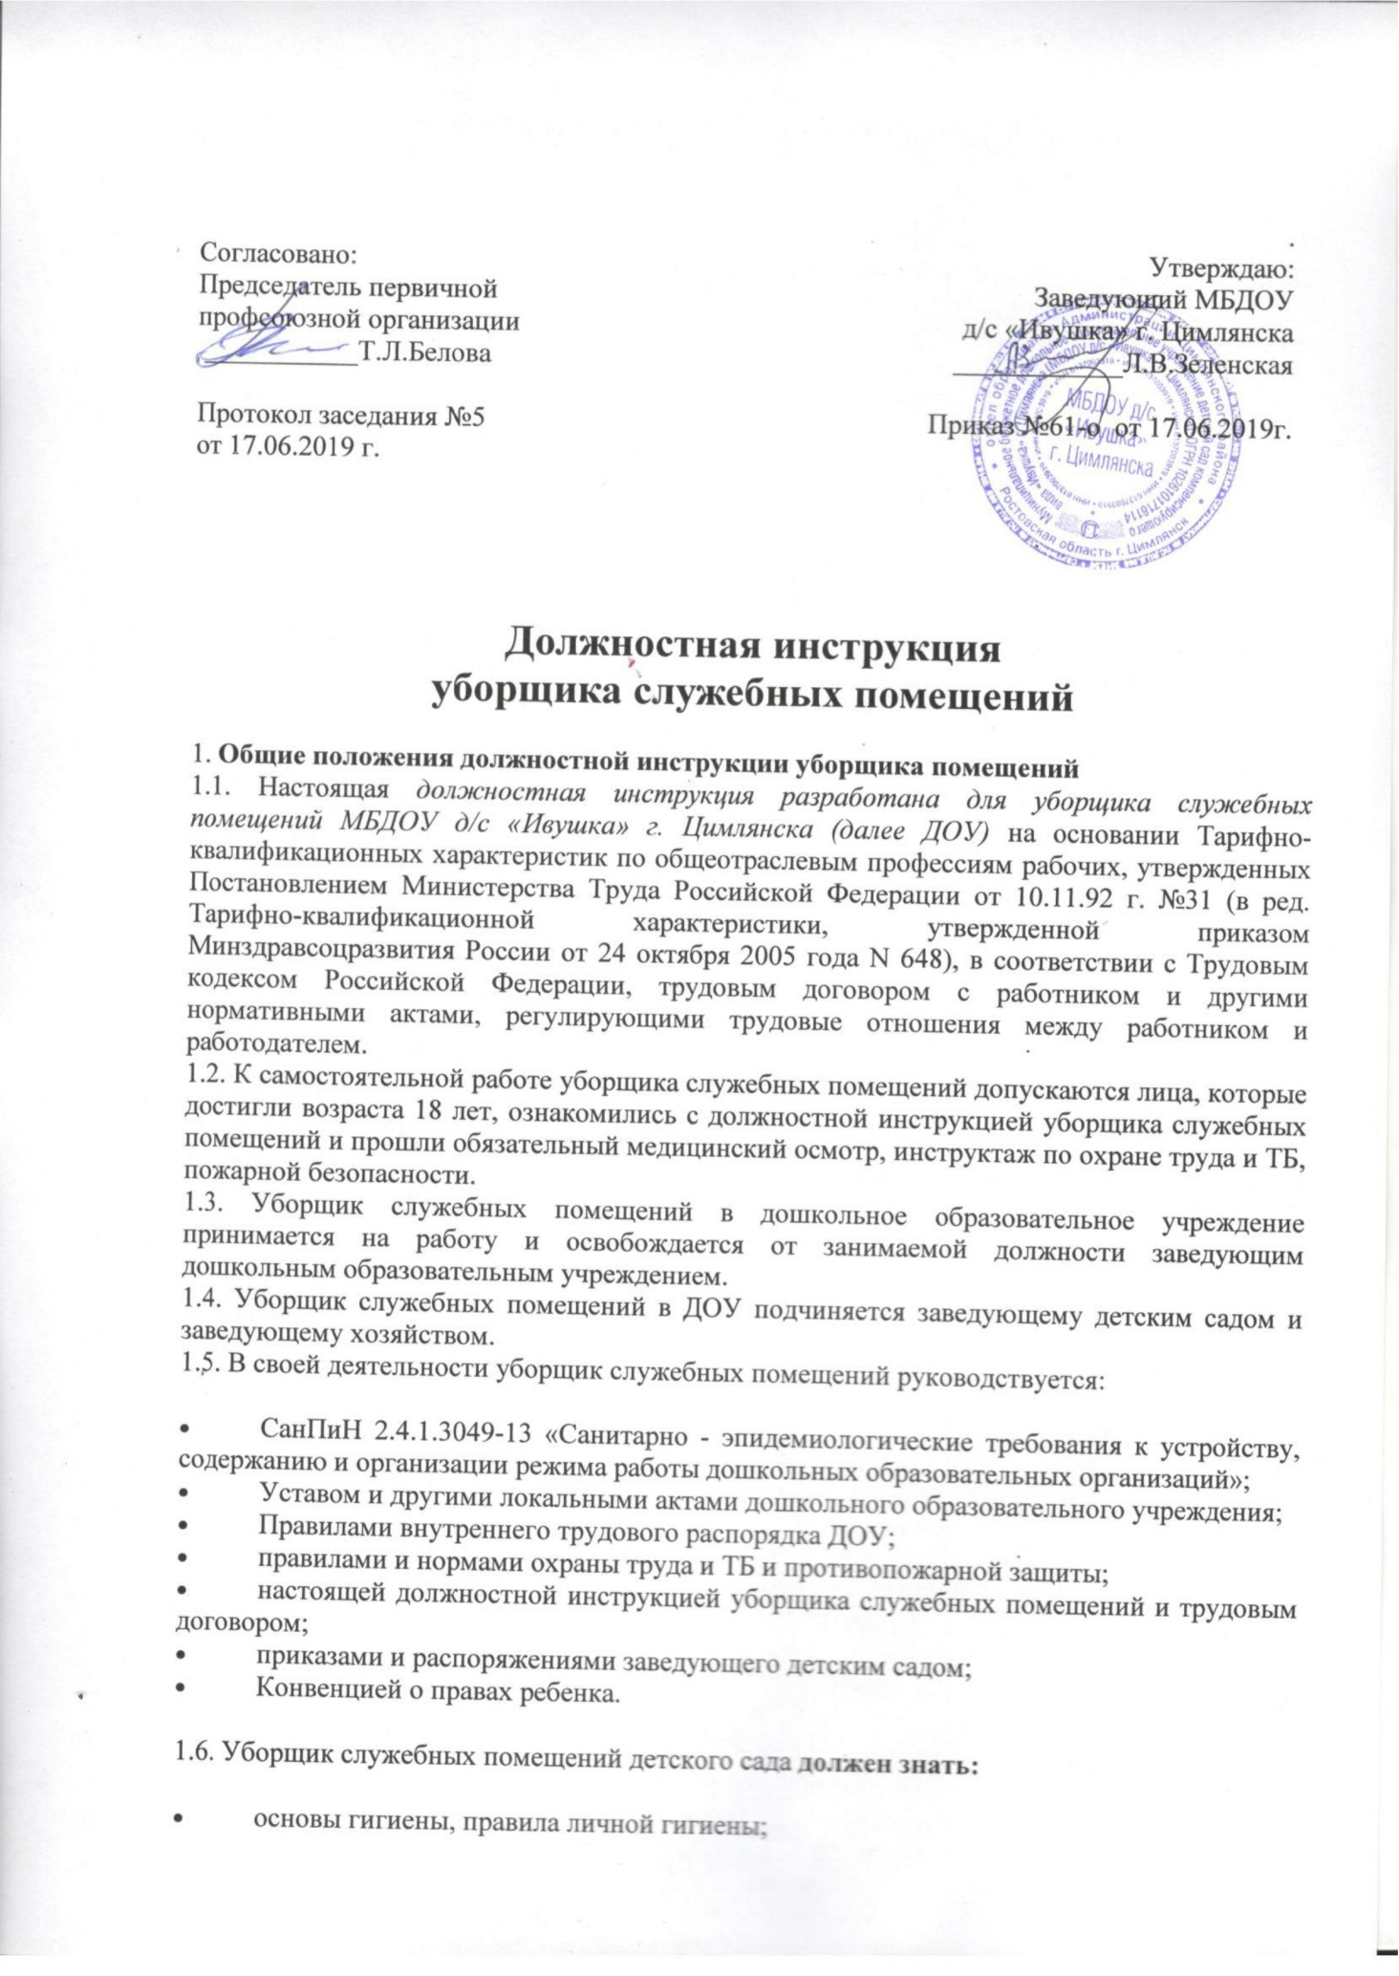санитарно-гигиенические правила в убираемых помещениях;
- концентрацию моющих и дезинфицирующих средств;
- правила безопасного пользования дезинфицирующими средствами;
- правила эксплуатации санитарно-технического оборудования, правила уборки;
- выполнять все санитарные и противопожарные правила, требования охраны труда;
- правила внутреннего трудового распорядка дошкольного образовательного учреждения.
- должностную инструкцию уборщика служебных помещений.
- телефоны пожарной части, заведующего детским садом, ближайших медицинских учреждений по оказанию неотложной помощи.
2.Функции уборщика служебных помещений
На уборщика служебных помещений ДОУ возлагаются функции:
2.1. Систематическое соблюдение санитарно-эпидемиологического режима служебных помещений детского сада в соответствии с требованиями СЭС, обеспечение чистоты и своевременной уборки туалетных комнат.
2.2. Содержание в чистоте кабинетов, залов, лестниц, коридоров, других помещений и своевременная их уборка.

3.Должностные обязанности уборщика служебных помещений
3.1. Обеспечивает выполнение инструкции по охране жизни и здоровья детей, должностной инструкции уборщика служебных помещений в ДОУ, соблюдает правила и нормы охраны труда, техники безопасности и противопожарной защиты, а также санитарно-гигиенические требования.
3.2. Производит качественную уборку закрепленных помещений ДОУ, отвечает за чистоту и порядок коридоров, лестниц, санузлов детского сада.
3.3. Удаляет пыль, подметает, моет полы два раза в день на закрепленном участке.
3.4. Один раз в неделю чистит ковры в служебных помещениях детского сада.
3.5. Ежедневно протирает пыль с мебели, подоконников.
3.6. Моет ступени перед входной дверью.
3.7. Освобождает урны в служебных помещениях детского сада от бумаги, промывает их, дезинфицирует растворами.
3.8. Собирает мусор и относит его в установленное место.
3.9. Чистит и дезинфицирует унитазы и раковины в служебных помещениях ДОУ, проверяет наличие туалетной бумаги и туалетного мыла.
3.10. Один раз в месяц моет стены, двери, плафоны, оконные рамы, стекла, дверные блоки, убирает мусор за батареями, протирает потолки, утепляет окна на зиму.
3.12. Следит за работой светильников в закрепленных за ней санитарных узлах и производит их выключение по мере необходимости.
3.13. Соблюдает правила санитарии и гигиены в убираемых помещениях.
3.14. Систематически следит за наличием необходимых для работы моющих средств и инвентаря.
3.15. Перед тем, как приступить к работе, обходит закрепленный участок с целью проверки состояния оконных стекол, электроприборов (выключателей, розеток, лампочек и т.п.), батарей, оборудования.
3.16. По окончании своей работы выключает в убираемых помещениях свет, проверяет, закрыты ли все краны, окна, двери.
3.17. В летнее время привлекается к проведению косметического ремонта детского сада и работе на участке дошкольного образовательного учреждения.
3.18. Содержит в чистоте и порядке свой рабочий инвентарь.

4. Права уборщика служебных помещений
Уборщик служебных помещений ДОУ имеет право:
4.1. На права, предусмотренные ТК РФ, Федеральным законом «Об образовании в Российской Федерации», Уставом, Коллективным договором, Правилами внутреннего трудового распорядка и другими локальными актами ДОУ.
4.2. На прохождение бесплатного периодического медицинского осмотра.
4.3. На вознаграждение за добросовестный труд.
4.4. На получение необходимых моющих средств, рабочего инвентаря и обтирочного материала.
4.5. На получение спецодежды согласно установленным нормам.
4.6. Получать от работников организации информацию, необходимую для осуществления своей деятельности.
4.7. Вносить предложения по улучшению организации уборки и содержания инвентаря в дошкольной образовательной организации.
4.8. Требовать от администрации организации создания условий, необходимых для выполнения своих профессиональных обязанностей.

5.Ответственность уборщика служебных помещений

Уборщик служебных помещений несет ответственность:
5.1. За ненадлежащее выполнение или невыполнение своих должностных обязанностей, предусмотренных настоящей должностной инструкцией уборщика служебных помещений.
5.2. За санитарное состояние вверенных ему помещений детского сада, за несвоевременное прохождение медицинского осмотра.
5.3. За неисполнение или ненадлежащее исполнение без уважительных причин Устава, Правил внутреннего трудового распорядка и Коллективного договора дошкольного образовательного учреждения, других локальных нормативных актов ДОУ, законных распоряжений заведующего дошкольным образовательным учреждением несет дисциплинарную ответственность в порядке, установленном трудовым законодательством Российской Федерации.
5.4. За нарушение правил пожарной безопасности, охраны труда и ТБ, санитарно-гигиенических правил, уборщик служебных помещений в ДОУ несет административную ответственность в порядке и случаях, определенных административным законодательством Российской Федерации.
5.5. За причинение материального ущерба несет ответственность в пределах, установленных действующим трудовым, уголовным и гражданским законодательством Российской Федерации.

6. Взаимоотношения и связи по должности
6.1. Работает в режиме нормированного рабочего дня по графику, составленному заведующим хозяйством и утвержденному заведующим детским садом.
6.2. Взаимодействует с помощниками воспитателя детского сада по выполнению санитарных и гигиенических правил.
6.3. Взаимодействует с заведующим хозяйством дошкольного образовательного учреждения.
6.4. Получает от заведующего дошкольным образовательным учреждением, заведующим хозяйством информацию нормативно-правового организационного характера, знакомится под расписку с соответствующей документацией.
6.5. Сообщает заведующему хозяйством о неисправностях электрооборудования и сантехники, о поломках дверей, замков, окон, стекол и т.п. на закрепленном участке.
С должностной инструкцией ознакомлен(а), второй экземпляр получил(а)
«___»____20___г. __________ (______________________)

